

**ĐẠI HỌC ĐÀ NẴNG**

**TRƯỜNG ĐẠI HỌC CÔNG NGHỆ THÔNG TIN VÀ**

**TRUYỀN THÔNG VIỆT – HÀN**

**🙠🕮🙢**



**BÁO CÁO PHÁT TRIỂN ỨNG DỤNG DI ĐỘNG ĐA NỀN TẢNG**

**ĐỀ TÀI:**

**XÂY DỰNG ỨNG DỤNG HẸN HÒ   
SHIMMERING CONNECTIONS**

|  |  |  |
| --- | --- | --- |
| **Sinh viên thực hiện:** | **Lê Thành Đạt** | **21IT503** |
|  | **Nguyễn Đức Nhã** | **21IT095** |
| **Giảng viên hướng dẫn:** | **ThS. Ngô Lê Quân** |  |

**Đà Nẵng, tháng 11 năm 2024**

**ĐẠI HỌC ĐÀ NẴNG**

**TRƯỜNG ĐẠI HỌC CÔNG NGHỆ THÔNG TIN VÀ**

**TRUYỀN THÔNG VIỆT – HÀN**

**🙠🕮🙢**



**BÁO CÁO PHÁT TRIỂN ỨNG DỤNG DI ĐỘNG ĐA NỀN TẢNG**

**ĐỀ TÀI:**

**XÂY DỰNG ỨNG DỤNG HẸN HÒ   
SHIMMERING CONNECTIONS**

|  |  |  |
| --- | --- | --- |
| **Sinh viên thực hiện:** | **Lê Thành Đạt** | **21IT503** |
|  | **Nguyễn Đức Nhã** | **21IT095** |
| **Giảng viên hướng dẫn:** | **ThS. Ngô Lê Quân** |  |

**Đà Nẵng, tháng 11 năm 2024**

LỜI MỞ ĐẦU

Trong thời đại công nghệ số phát triển mạnh mẽ, các ứng dụng di động ngày càng đóng vai trò quan trọng trong đời sống hàng ngày của con người. Đặc biệt, những ứng dụng kết nối và tạo điều kiện cho con người tương tác với nhau đang nhận được sự quan tâm lớn. Một trong số đó là các ứng dụng hẹn hò, giúp mọi người tìm kiếm và kết nối với những người có sở thích, quan điểm sống tương đồng.

Với mục tiêu tạo ra một ứng dụng hẹn hò hiện đại, đáp ứng nhu cầu kết nối và xây dựng mối quan hệ của người dùng, đồ án "Xây dựng ứng dụng hẹn hò Shimmering Connections" đã được thực hiện. Ứng dụng Shimmering Connections không chỉ hỗ trợ người dùng tìm kiếm bạn bè mà còn tích hợp các tính năng như gợi ý bạn phù hợp dựa trên sở thích và thói quen, tính năng trò chuyện bảo mật, và công cụ hỗ trợ hẹn hò an toàn.

Trong báo cáo này, chúng tôi sẽ trình bày quá trình thiết kế và xây dựng ứng dụng Shimmering Connections, bao gồm các khía cạnh phân tích yêu cầu, thiết kế giao diện người dùng, và phát triển các chức năng chính. Đồng thời, báo cáo cũng sẽ đánh giá kết quả đạt được và các bài học kinh nghiệm rút ra trong quá trình triển khai ứng dụng. Hy vọng rằng đồ án này sẽ mang đến những giải pháp hữu ích và góp phần nâng cao chất lượng các ứng dụng hẹn hò trên thị trường.

LỜI CẢM ƠN

Để thực hiện và hoàn thành tốt đồ án này, em đã nhận được sự giúp đỡ và hướng dẫn rất tận tình của các thầy cô thuộc Khoa Khoa học máy tính – Trường Đại học Công nghệ Thông tin và Truyền thông Việt-Hàn. Em xin cảm ơn các thầy cô thuộc bộ môn chuyên ngành đã cung cấp cho chúng em các thông tin, kiến thức vô cùng quý báu và cần thiết trong suốt thời gian quá để em có thể thực hiện và hoàn thành báo cáo của mình. Đặc biệt em xin chân thành cảm ơn thầy Trần Thanh Liêm người đã trực tiếp hướng dẫn em trong thời gian thực hiện đồ án này.

Cuối cùng, xin chân thành cảm ơn các bạn trong ngành công nghệ thông tin đã ủng hộ, giúp đỡ, chia sẻ kiến thức, kinh nghiệm và tài liệu có được giúp em trong quá trình nghiên cứu và thực hiện đề tài. Do giới hạn về mặt thời gian và kiến thức cũng như kinh nghiệm thực tiễn nên đề tài không tránh khỏi những sai sót. Em rất mong nhận được sự thông cảm của quý thầy cô và mong đón nhận những góp ý của thầy cô và các bạn.

Em xin chân thành cảm ơn!

NHẬN XÉT CỦA GIẢNG VIÊN

*Đà Nẵng, ngày tháng 11 năm 2024*

Giảng viên hướng dẫn

ThS. Ngô Lê Quân

MỤC LỤC

LỜI MỞ ĐẦU i

LỜI CẢM ƠN ii

NHẬN XÉT CỦA GIẢNG VIÊN iii

MỤC LỤC iv

DANH MỤC HÌNH v

DANH MỤC BẢNG vi

CHƯƠNG 1. GIỚI THIỆU 10

1.1. Tổng quan 10

1.1.1. Tên đề tài 10

1.1.2. Giới thiệu 10

1.1.3. Mục tiêu 11

1.1.4. Logo ứng dụng 12

1.1.5. Giới thiệu ý tưởng và nội dung đề tài 12

1.1.6. Kế hoạch thực hiện 12

1.2. Phương pháp, kết quả 13

1.3. Cấu trúc đề tài 13

CHƯƠNG 2. TÌM HIỂU CÔNG CỤ 14

2.1. React Native: 14

2.1.1. React Native là gì? 14

2.1.2. Vai trò của React Native 14

2.1.3. Đặc điểm của React Native 15

2.2. MongoDB: 15

2.2.1. MongoDB là gì? 15

2.2.2. Vai trò của MongoDB 16

2.2.3. Đặc điểm của MongoDB 17

CHƯƠNG 3. PHÂN TÍCH THIẾT KẾ HỆ THỐNG 18

3.1. Đặc tả 18

3.1.1. Tài liệu đặc tả 18

3.1.2. Câu hỏi phỏng vấn 19

3.1.3. Phiếu câu hỏi khảo sát 20

3.1.4. Tài liệu mẫu 21

3.2. Phân tích 22

3.2.1. Danh sách Actor 22

3.2.2. Danh sách Use case 22

3.2.3. Đặc tả use case 23

3.2.4. Biểu đồ use case 41

CHƯƠNG 4. TRIỂN KHAI XÂY DỰNG 42

4.1. Giao diện ứng dụng 42

KẾT LUẬN VÀ HƯỚNG PHÁT TRIỂN vii

DANH MỤC HÌNH

**Hình 1.1:** Logo ứng dụng Shimmering Connections 12

**Hình 2.1:** Logo React Native 14

**Hình 2.2:** Logo mongoDB 16

**Hình 3.1:** Biểu đồ use case tổng quát 41

**Hình 4.1:** Giao diện Màn hình chính khi chưa đăng nhập 42

**Hình 4.2:** Giao diện Đăng ký 43

**Hình 4.3:** Giao diện Đăng nhập 44

**Hình 4.4:** Giao diện Màn hình chính sau khi đăng nhập 45

**Hình 4.5:** Giao diện Chi tiết người dùng 46

**Hình 4.6:** Giao diện Likes You 47

**Hình 4.7:** Giao diện Phản hồi lượt thích 48

**Hình 4.8:** Giao diện Gợi ý nhắn tin 49

**Hình 4.9:** Giao diện Chatroom 50

**Hình 4.10:** Giao diện Hồ sơ cá nhân 51

**Hình 4.11:** Giao diện Chỉnh sửa hồ sơ cá nhân 52

DANH MỤC BẢNG

**Bảng 3.1:** Danh sách các tác nhân 22

**Bảng 3.2:** Bảng danh sách các use-case 22

**Bảng 3.3:** Đặc tả Đăng ký 23

**Bảng 3.4:** Đặc tả Đăng nhập 24

**Bảng 3.5:** Đặc tả Đăng xuất 25

**Bảng 3.6:** Đặc tả Chỉnh sửa hồ sơ người dùng 27

**Bảng 3.7:** Đặc tả Thích người dùng 29

**Bảng 3.8:** Đặc tả Không thích người dùng 30

**Bảng 3.9:** Đặc tả Xem chi tiết 31

**Bảng 3.10:** Đặc tả Xem danh sách người dùng bị từ chối 33

**Bảng 3.11:** Đặc tả Ghép đôi 35

**Bảng 3.12:** Đặc tả Nhắn tin 37

**Bảng 3.13:** Đặc tả Tạm dừng ghép đôi 39

1. GIỚI THIỆU
   1. Tổng quan
      1. Tên đề tài

**“Xây dựng ứng dụng hẹn hò Shimmering Connections”**

* + 1. Giới thiệu

● *Bối cảnh thực hiện đề tài:*

- Trong thời đại công nghệ số, việc sử dụng các ứng dụng di động để kết nối và giao lưu trở nên ngày càng phổ biến. Đặc biệt, ứng dụng hẹn hò trực tuyến đã tạo ra một phương thức mới giúp mọi người tìm kiếm bạn đời hoặc mở rộng mối quan hệ xã hội mà không bị giới hạn bởi không gian và thời gian. Tuy nhiên, nhiều ứng dụng hẹn hò hiện nay vẫn tồn tại những hạn chế, như giao diện phức tạp, các tính năng không tối ưu, hoặc chưa thực sự phù hợp với nhu cầu của một số nhóm đối tượng người dùng.

Bên cạnh đó, với sự phát triển không ngừng của công nghệ, các ứng dụng hẹn hò không chỉ cần đáp ứng chức năng cơ bản mà còn phải mang lại trải nghiệm đơn giản, thân thiện và đảm bảo sự an toàn cho người dùng. Trong bối cảnh này, việc xây dựng một ứng dụng hẹn hò như Shimmering Connections, tập trung vào sự tiện lợi, hiệu quả và khả năng kết nối dựa trên sở thích chung, là một nhu cầu thực tế và cấp thiết.

● *Vấn đề cần giải quyết:*

- Trong quá trình thiết kế và phát triển trò chơi, có một số thách thức cần phải đối mặt. Điều này bao gồm việc đảm bảo tính ổn định, khả năng kết nối, tính an toàn và bảo mật, ứng dụng đơn giản và dễ sử dụng, tối ưu hoá được các trải nghiệm của người dùng và đảm bảo chạy được trên các thiết bị khác nhau.

● *Đề xuất nội dung thực hiện:*

- Ứng dụng ra đời nhằm đáp ứng nhu cầu tìm kiếm, giao lưu, kết bạn, tìm tình yêu của người dùng trong thời đại số hiện nay.

* + 1. Mục tiêu

#### 1.1.3.1. Mục tiêu tổng quát

Xây dựng một ứng dụng hẹn hò trực tuyến có tên Shimmering Connections, cung cấp nền tảng kết nối hiệu quả, an toàn và thân thiện với người dùng. Ứng dụng tập trung vào các tính năng cơ bản nhưng cần thiết, như ghép đôi dựa trên sở thích, nhắn tin trực tiếp, và tạo hồ sơ cá nhân, nhằm mang lại trải nghiệm liền mạch và đáp ứng nhu cầu thực tế của người dùng.

#### 1.1.3.2. Mục tiêu cụ thể

* Phát triển chức năng đăng ký và đăng nhập an toàn: Cho phép người dùng tạo tài khoản và truy cập ứng dụng một cách dễ dàng, với tính năng bảo mật qua email hoặc số điện thoại.
* Xây dựng hồ sơ cá nhân: Người dùng có thể tạo và quản lý thông tin cá nhân (họ tên, tuổi, giới tính, sở thích, hình ảnh) một cách dễ dàng.
* Tìm kiếm và ghép đôi: Cung cấp thuật toán tìm kiếm và ghép đôi dựa trên các tiêu chí như sở thích chung, khoảng cách địa lý và độ tuổi.
* Hỗ trợ giao tiếp: Tích hợp tính năng nhắn tin trực tiếp giữa các người dùng sau khi ghép đôi, đảm bảo việc kết nối được diễn ra thuận lợi.
* Thiết kế giao diện thân thiện, dễ sử dụng: Tập trung vào sự đơn giản và rõ ràng, giúp người dùng dễ dàng thao tác ngay cả khi không quen thuộc với công nghệ.
* Đảm bảo tính bảo mật và quyền riêng tư: Bảo vệ thông tin cá nhân của người dùng, tránh rủi ro về an toàn thông tin khi sử dụng ứng dụng.
* Thử nghiệm và hoàn thiện ứng dụng: Triển khai thử nghiệm trên một nhóm người dùng giới hạn để thu thập phản hồi, từ đó cải thiện chức năng và giao diện trước khi phát hành chính thức.

Mục tiêu của đề tài hướng đến việc tạo ra một sản phẩm không chỉ đáp ứng nhu cầu kết nối của người dùng mà còn mang lại giá trị thực tiễn, góp phần giải quyết những hạn chế của các ứng dụng hẹn hò hiện có.

* + 1. Logo ứng dụng



* + - 1. Logo ứng dụng Shimmering Connections
    1. Giới thiệu ý tưởng và nội dùng đề tài

#### 1.1.5.1. Ý tưởng

Người dùng sẽ tạo một tài khoản dựa trên Email hoặc số điện thoại của mình để có thể đăng nhập vào ứng dụng. Người dùng sẽ tiến hành cập nhật các thông tin cá nhân Sau đó hệ thống sẽ tiến hành tiếp nhận và phân tích các thông tin người dùng đã cung cấp để có thể kết nối với những người có cùng sở thích, hay trùng với những thông tin tìm kiếm mà người dùng đã nhập vào. Người dùng có quyền thích hoặc không thích với người dùng khác, nếu không thích người dùng sẽ bỏ qua đối tượng đó, còn nếu thích thì đối phương sẽ nhận được thông báo có 1 người đã thích bạn, và họ có quyền chấp nhận kết nối hoặc không kết nối với bạn để 2 người có thể nhắn tin với nhau.

#### 1.1.5.2. Nội dung đề tài

- Người dùng được quyền thích hay không thích người dùng khác để có thể kết nối với nhau và làm quen thông qua ứng dụng.

- Người dùng cũng sẽ nhận được những thông báo có người muốn kết nối với bạn thông qua lượt thích của đối phương, để từ đó kết nối với những người đó.

* + 1. Kế hoạch thực hiện

|  |  |
| --- | --- |
| **Thời gian** | **Nội dung thực hiện** |
| Tuần làm việc từ 28/10 đến 4/11 | * Hình dung ý tưởng. * Vạch ra hướng phát triển. * Bắt đầu soạn thảo “Báo cáo đồ án chuyên ngành 2”. * Thảo luận với nhóm về vấn đề cần giải quyết, phân chia công việc hợp lý. |
| Tuần làm việc  từ 5/11 đến 12/11 | * Bắt đầu phát triển, tạo dựng giao diện theo kế hoạch. * Xây dựng ứng dụng dựa theo ý kiến của nhóm và chỉnh sửa của người dùng * Làm việc, dần hoàn thiện giao diện chức năng cơ bản đồng thời bắt gặp xử lý các vấn đề nảy sinh. * Viết báo cáo về những mục tiêu đạt được và các vấn đề trong khoảng thời gian làm. |
| Tuần làm việc  Từ 13/11 đến 20/11 | * Hoàn thiện ứng dụng * Kiểm thử tương tác với cơ sở dữ liệu |
| Tuần làm việc  Từ 21/11 đến 28/11 | * Bắt đầu kiểm lỗi và sửa lỗi, chia ra nhiều khía cạnh cho từng thành viên nhóm thử nghiệm và báo cáo lại. * Hoàn thiện báo cáo “Báo cáo Đồ Án Chuyên Ngành 2”. |
| Tuần làm việc  Từ 29/11 đến 5/12 | * Tập duyệt trình bày, bảo vệ đồ án. Vạch ra các câu hỏi và câu trả lời. * Kiểm thử lần cuối và hoàn thiện sản phẩm. * Kiểm tra bài báo cáo, slide trình bày. * Sẵn sàng bảo vệ đồ án. |

* 1. Phương pháp, kết quả

- Phương pháp: Sử dụng ngôn ngữ React Native để tạo nên ứng dụng, Sử dụng công cụ MongoDB để lưu trữ dữ liệu

- Kết quả: Ứng dụng hoàn thành với các tính năng cơ bản, giao diện thân thiện với người dùng và dễ sử dụng.

* 1. Cấu trúc đề tài

Nội dung chính của báo cáo gồm có 4 chương:

* Chương 1: Giới thiệu: Tổng quan về đề tài, mục tiêu, các vấn đề cần giải quyết và phương pháp nghiên cứu
* Chương 2: Tìm hiểu công cụ thực hiện: Cách sử dụng công cụ
* Chương 3: Phân tích thiết kế hệ thống chi tiết
* Chương 4: Triển khai và xây dựng ứng dụng: Xây dựng các chức năng và giao diện ứng dụng.
* Kết luận và Hướng phát triển

2. TÌM HIỂU CÔNG CỤ
   1. React Native:
      1. React Native là gì?

React Native là một framework mã nguồn mở được sáng tạo bởi Facebook. Nó được sử dụng để phát triển ứng dụng di động Android, iOS, Web và UWP bằng cách cho phép các nhà phát triển sử dụng React cùng với môi trường ứng dụng gốc.

* + - 1. Logo React Native
    1. Vai trò của React Native
* Phát triển ứng dụng đa nền tảng: React Native giúp các nhà phát triển xây dựng ứng dụng cho cả iOS và Android chỉ với một cơ sở mã duy nhất, tiết kiệm thời gian và nguồn lực.
* Hiệu suất gần như ứng dụng gốc: Ứng dụng React Native sử dụng các thành phần giao diện gốc thay vì mô phỏng UI, đảm bảo hiệu suất cao hơn so với các ứng dụng web hoặc hybrid.
* Tăng năng suất phát triển: Với việc sử dụng JavaScript và các thư viện React, React Native giúp các nhà phát triển web dễ dàng chuyển sang phát triển ứng dụng di động. Tích hợp tính năng Hot Reloading cho phép xem ngay lập tức các thay đổi trong mã mà không cần khởi động lại ứng dụng.
* Cộng đồng và tài nguyên phong phú: Là mã nguồn mở, React Native có cộng đồng phát triển lớn, cung cấp nhiều thư viện, plugin và hỗ trợ mạnh mẽ từ các nhà phát triển trên toàn thế giới.
* Giảm chi phí phát triển: Với một đội ngũ duy nhất và một bộ mã duy nhất, doanh nghiệp có thể tiết kiệm đáng kể chi phí phát triển và bảo trì ứng dụng.
  + 1. Đặc điểm của React Native
* Cơ sở mã dùng chung: Một trong những đặc điểm nổi bật nhất là React Native cho phép sử dụng chung một cơ sở mã (codebase) để phát triển ứng dụng cho cả iOS và Android.
* Sử dụng JavaScript và React: React Native tận dụng các công nghệ phổ biến như JavaScript và React, giúp các nhà phát triển dễ học và sử dụng.
* Hỗ trợ các thành phần giao diện gốc: React Native sử dụng các thành phần giao diện gốc của từng nền tảng (như View, Text, Button), đảm bảo giao diện và hiệu năng tương đương với ứng dụng gốc.
* Hot Reloading: Tính năng Hot Reloading giúp các nhà phát triển xem ngay thay đổi khi chỉnh sửa mã, tăng tốc độ phát triển và kiểm thử ứng dụng.
* Khả năng mở rộng với mã gốc (Native Code): Khi cần, React Native cho phép tích hợp mã gốc (Objective-C, Swift, Java, Kotlin) để tận dụng tối đa các tính năng đặc thù của từng nền tảng.
* Hỗ trợ đa nền tảng: Hỗ trợ đầy đủ cho cả hai nền tảng di động phổ biến nhất là iOS và Android.
* Cộng đồng mã nguồn mở: Có một cộng đồng lớn cung cấp các thư viện, công cụ và plugin để mở rộng chức năng của React Native, giúp phát triển ứng dụng nhanh chóng hơn.
  1. MongoDB:
     1. MongoDB là gì?

MongoDB là một hệ quản trị cơ sở dữ liệu NoSQL mã nguồn mở, được thiết kế để xử lý dữ liệu phi cấu trúc hoặc bán cấu trúc một cách linh hoạt và hiệu quả. Thay vì lưu trữ dữ liệu dưới dạng bảng và hàng như trong cơ sở dữ liệu quan hệ (SQL), MongoDB lưu trữ dữ liệu dưới dạng document (tài liệu), với định dạng JSON (JavaScript Object Notation) hoặc BSON (Binary JSON).

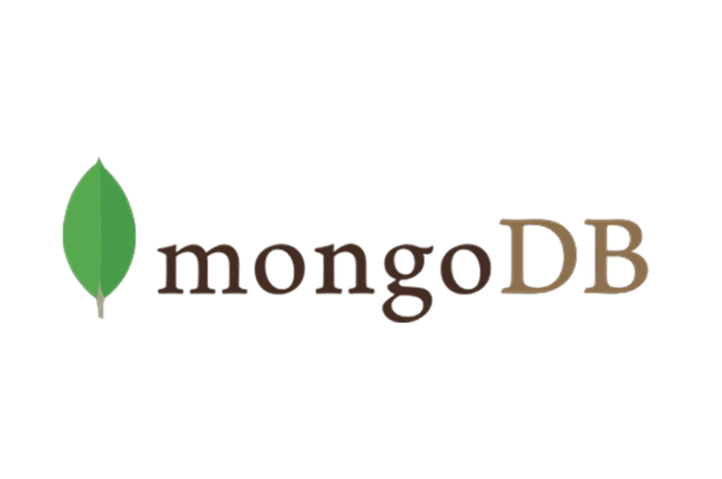MongoDB phù hợp với các ứng dụng hiện đại yêu cầu khả năng mở rộng, xử lý dữ liệu lớn, và sự linh hoạt trong cấu trúc dữ liệu, được sử dụng rộng rãi trong các hệ thống web, di động và IoT.

* + - 1. Logo mongoDB
    1. Vai trò của MongoDB
* Lưu trữ và quản lý dữ liệu phi cấu trúc: MongoDB phù hợp để lưu trữ dữ liệu không có cấu trúc hoặc có cấu trúc linh hoạt, chẳng hạn như dữ liệu người dùng, nhật ký, hoặc nội dung số.
* Hỗ trợ xử lý dữ liệu lớn (Big Data): MongoDB được thiết kế để xử lý các khối lượng lớn dữ liệu một cách hiệu quả, nhờ khả năng mở rộng ngang (horizontal scaling) thông qua sharding.
* Phát triển ứng dụng nhanh chóng: Cơ chế lưu trữ linh hoạt và mô hình không schema của MongoDB giúp giảm thời gian thiết kế cơ sở dữ liệu, phù hợp cho các dự án cần phát triển nhanh.
* Đồng hành với các công nghệ hiện đại: MongoDB tích hợp tốt với các công nghệ như Node.js, React, và Python, hỗ trợ phát triển ứng dụng web, di động, và IoT.
* Tăng khả năng mở rộng và hiệu năng: Với khả năng mở rộng tự nhiên, MongoDB là lựa chọn tốt cho các hệ thống có lượng người dùng và dữ liệu tăng trưởng nhanh.
  + 1. Đặc điểm của MongoDB
* Lưu trữ dữ liệu theo dạng document: MongoDB sử dụng document thay vì bảng, lưu trữ dữ liệu dưới dạng JSON hoặc BSON, giúp dễ dàng ánh xạ với các đối tượng trong ngôn ngữ lập trình.
* Không yêu cầu schema cố định (Schema-less): Không cần thiết kế schema cố định, cho phép thay đổi cấu trúc dữ liệu linh hoạt mà không ảnh hưởng đến dữ liệu hiện tại.
* Khả năng mở rộng ngang (Horizontal Scaling): MongoDB sử dụng sharding để chia nhỏ cơ sở dữ liệu thành nhiều phân vùng (shard), giúp tăng khả năng xử lý dữ liệu lớn mà không giảm hiệu suất.
* Hỗ trợ truy vấn phong phú: Hỗ trợ các truy vấn phức tạp như lọc, tìm kiếm, sắp xếp, và tổng hợp dữ liệu thông qua Aggregation Framework.
* Hiệu năng cao: Sử dụng bộ nhớ trong (in-memory caching) và cơ chế lưu trữ hiệu quả, MongoDB đảm bảo hiệu suất cao ngay cả với khối lượng dữ liệu lớn.
* Hỗ trợ sao lưu và khôi phục: MongoDB hỗ trợ cơ chế replication, giúp sao lưu dữ liệu sang các máy chủ khác để đảm bảo tính sẵn sàng và bảo vệ dữ liệu trong trường hợp xảy ra lỗi hệ thống.
* Hỗ trợ đa nền tảng: MongoDB có thể chạy trên các hệ điều hành phổ biến như Windows, macOS, và Linux, giúp dễ dàng tích hợp với các hệ thống hiện có.
* Khả năng tích hợp với công cụ Big Data: MongoDB có thể được sử dụng với Hadoop, Spark và các công cụ xử lý dữ liệu lớn khác để khai thác và phân tích dữ liệu.

2. PHÂN TÍCH THIẾT KẾ HỆ THỐNG
   1. Đặc tả

● Đặc tả ứng dụng bao gồm các chức năng mà mà nhóm mong muốn sẽ xuất hiện trong hệ thống, thông qua các cuộc phân tích và tài liệu thu thập được. Từ đó nhóm sẽ đúc kết và đưa ra các hướng phân tích chính xác mà nhóm đã đặt mục tiêu ban đầu.

● Bản đặc tả chi tiết sẽ được trình bày phía dưới đây bao gồm:

- Mong muốn của từng thành viên trong nhóm.

- Câu hỏi vấn đề mà nhóm tự đặt ra, từ đó phân tích được chính xác mục tiêu mà nhóm hướng đến.

* + 1. Tài liệu đặc tả
* **Quản lý ứng dụng:**

+ Mình muốn có các chức năng nhắn tin với người dùng bằng nhiều cách khác nhau để có thể tạo ra cảm giác thân mật.

+ Mình muốn ứng dụng phát triển với khả năng tích hợp trí tuệ nhân tạo AI vào sản phẩm.

* + Phỏng vấn:
    - Người được hỏi: Nguyễn Đức Nhã
    - Người hỏi: Lê Thành Đạt
    - Địa điểm: K.A305
    - Thời gian: 19h ngày 30/09/2024
    - Phiếu câu hỏi:
      * **Câu 1: Hệ thống sẽ bao gồm những gì?**
        + Hệ thống sẽ gồm các chức năng nhắn tin với người dùng, gửi tin nhắn bằng giọng nói, gửi icon/emote, thêm xoá ảnh hồ sơ,….
      * **Câu 2: Bạn có những phương án phát triển nào cho tương lai?**
        + Tích hợp trí tuệ nhân tạo AI dựa trên hành vi, sở thích, lịch sử tương tác để có thể gợi ý đối tượng thông minh hơn hay hỗ trợ trong việc trò chuyện, xác minh hình ảnh bằng AI tránh trường hợp giả mạo người dùng.
* **Người dùng:**

+ Mình muốn tích hợp trí tuệ nhân tạo vào ứng dụng.

+ Mình muốn có chức năng thay đổi ngôn ngữ để tiện lợi khi sử dụng ứng dụng hơn.

* + Phỏng vấn:
    - Người được hỏi: Nguyễn Phúc Hưng
    - Người hỏi: Lê Thành Đạt
    - Địa điểm: K.A305
    - Thời gian: 19h ngày 30/04/2024
    - Phiếu câu hỏi:
      * **Câu 1: Bạn có hài lòng với phiên bản hiện tại không?**
        + Tôi khá hài lòng với version hiện tại
      * **Câu 2: Bạn có muốn chúng tôi thêm chức năng thay đổi ngôn ngữ tuỳ theo khu vực hay người dùng không?**
        + Với định hướng ứng dụng hiện tại thì chức năng thay đổi ngôn ngữ sẽ được cập nhật trong tương lai
    1. Câu hỏi phỏng vấn
* **Closed-ended question:**
* Quá trình thực hiện phát triển đồ họa game diễn ra như thế nào?
* Người dùng liên lạc với nhà phát triển như thế nào?
* Game có tương thích với các thiết bị cũ hay không?
* **Open-ended question:**
* Những vấn đề trắc trở cho hệ thống quản trị game nào mà bạn nghĩ nên cần giải quyết trước?
* Bạn mong chờ điều gì khi hệ thống quản trị phát triển?
* **Probing:**
* Vì sao?
* Bạn có thể giải thích thêm về vấn đề này không?
* Bạn có thể đưa ra những ví dụ cụ thể được không?
* Lý do?
  + 1. Phiếu câu hỏi khảo sát
  + **Phiếu khảo sát quản lý:**

1. Để quản lý ứng dụng hẹn hò hiệu quả, cần có những điều kiện gì?

* Câu trả lời: …………………………………………………..

1. Việc quản lý người dùng và nội dung trên ứng dụng có gặp khó khăn hay không?
2. Có
3. Không
4. Khi gặp sự cố liên quan đến thông tin hoặc tài khoản người dùng, bạn thường xử lý thế nào?

* Câu trả lời: ………………………………………………..

1. Theo bạn, những tính năng nào là cần thiết nhất để hỗ trợ việc quản lý ứng dụng?

- Câu trả lời: ………………………………………………..

1. Bạn có thường gặp các vấn đề liên quan đến bảo mật hoặc sự cố dữ liệu trong hệ thống không?
2. Có
3. Không
4. Bạn thường xử lý sai sót hoặc sự cố trong hệ thống như thế nào?

* Câu trả lời: ………………………………………………………..
  + **Phiếu khảo sát người dùng:**

1. Những ưu điểm, khuyết điểm mà bạn cảm thấy khi sử dụng ứng dụng là gì?

* Câu trả lời: …………………………………………………

1. Điều gì khiến bạn quyết định sử dụng ứng dụng hẹn hò Shimmering Connections?

* Câu trả lời: …………………………………………………

1. Bạn có gặp khó khăn khi sử dụng các tính năng của ứng dụng không?
2. Có
3. Không
4. Bạn có từng lo lắng về bảo mật hoặc quyền riêng tư khi sử dụng ứng dụng không?
5. Có
6. Không
7. Khi gặp sự cố như không thể đăng nhập hoặc mất tài khoản, bạn thường làm gì?

* Câu trả lời: …………………………………………………...

1. Theo bạn, tính năng nào là quan trọng nhất trong một ứng dụng hẹn hò? vì sao?

* Câu trả lời: ………………………………………………….

1. Nếu gặp lỗi hoặc có trải nghiệm không tốt, bạn mong muốn ứng dụng hỗ trợ bạn thế nào?

* Câu trả lời: …………………………………………………..
  + 1. Tài liệu mẫu

<https://reactnative.dev/docs/tutorial>

https://www.cometchat.com/blog/building-your-own-dating-app

* 1. Phân tích
     1. Danh sách Actor
        + 1. Danh sách các tác nhân

|  |  |  |
| --- | --- | --- |
| **STT** | **Tên tác nhân** | **Chức năng** |
| **1** | **Người dùng** | * Đăng ký tài khoản * Đăng nhập hệ thống * Đăng xuất hệ thống * Chỉnh sửa hồ sơ người dùng * Thích người dùng * Không thích người dùng * Xem chi tiết người dùng * Xem danh sách người dùng bị từ chối/không thích * Nhắn tin người dùng * Ghép đôi với người dùng * Tạm dừng ghép đôi |

* + 1. Danh sách Use case
       - 1. Bảng danh sách các use-case

|  |  |  |
| --- | --- | --- |
| **STT** | **Tên tác nhân** | **Chức năng** |
| **1** | **Đăng ký** | Cho phép người dùng đăng ký tài khoản |
| **2** | **Đăng nhập** | Cho phép người dùng đăng nhập vào hệ thống |
| **3** | **Đăng xuất** | Cho phép người dùng đăng xuất khỏi hệ thống |
| **4** | **Chỉnh sửa hồ sơ người dùng** | Người dùng có thể chỉnh sửa các thông tin được hiển thị trên giao diện của hệ thống |
| **5** | **Thích** | Người dùng tiến hành chọn thích để yêu cầu sự kết nối với người dùng khác |
| **6** | **Không thích** | Người dùng tiến hành chọn không thích để từ chối sự kết nối với người dùng khác |
| **7** | **Xem chi tiết** | Cho phép người dùng xem chi tiết các thông tin của người dùng khác được hiển thị |
| **8** | **Xem danh sách người dùng bị từ chối** | Cho phép người dùng được xem lại danh sách các người dùng đã bị họ từ chối |
| **9** | **Ghép đôi** | Người dùng ghép đôi với nhau sau khi họ đã nhấn thích đối phương |
| **10** | **Nhắn tin** | Người dùng nhắn tin với nhau khi đã được kết nối/ghép đôi khi cả 2 đều nhấn thích đối phương |
| **11** | **Tạm dừng ghép đôi** | Cho phép người dùng tạm thời không hiển thị trong phần lướt tìm đối tượng của người dùng khác |

* + 1. Đặc tả use case
       - 1. Đặc tả Đăng ký

|  |  |
| --- | --- |
| **Tên Use-case** | Đăng ký |
| **Actor** | Người dùng |
| **Mô tả** | Use-case cho phép người dùng thực hiện đăng ký khi chưa có tài khoản trên hệ thống |
| **Điều kiện kích hoạt** | Khi người dùng muốn đăng ký tài khoản trên hệ thống |
| **Tiền điều kiện** | Không có |
| **Hậu điều kiện** | Thông báo đăng ký thành công |
| **Luồng sự kiện chính** | 1. Người dùng chọn chức năng đăng ký  2. Hệ thống hiển thị form nhập thông tin đăng ký  3. Người dùng nhập thông tin theo form và nhấn nút **Đăng ký**  4. Hệ thống kiểm tra thông tin đăng ký, lưu vào hệ thống và chuyển sang trang đăng nhập |
| **Luồng sự kiện rẽ nhánh** | Nếu thông tin không hợp lệ, hệ thống yêu cầu nhập lại thông tin |

* + - * 1. Đặc tả Đăng nhập

|  |  |
| --- | --- |
| **Tên Use-case** | Đăng nhập |
| **Actor** | Người dùng |
| **Mô tả** | Use-case cho phép người dùng thực hiện đăng nhập tài khoản trên hệ thống |
| **Điều kiện kích hoạt** | Khi người dùng muốn đăng nhập vào hệ thống |
| **Tiền điều kiện** | Tài khoản người dùng đã được đăng ký |
| **Hậu điều kiện** | Thông báo đăng nhập thành công |
| **Luồng sự kiện chính** | 1. Hệ thống yêu cầu nhập tên đăng nhập, mật khẩu  2. Người dùng nhập tên đăng nhập, mật khẩu của mình và nhấn nút **Đăng nhập**  3. Hệ thống kiểm tra thông tin đăng nhập.  4. Hệ thống thông báo đăng nhập thành công và chuyển người dùng đến trang phù hợp |
| **Luồng sự kiện rẽ nhánh** | Nếu tên đăng nhập hoặc mật khẩu không đúng, hệ thống hiện thông báo cho người dùng và yêu cầu đăng nhập lại. |

* + - * 1. Đặc tả Đăng xuất

|  |  |
| --- | --- |
| **Tên Use-case** | Đăng xuất |
| **Actor** | Người dùng |
| **Mô tả** | Use-case cho phép người dùng thực hiện đăng xuất tài khoản trên hệ thống |
| **Điều kiện kích hoạt** | Khi người dùng chọn chức năng Đăng xuất từ cài đặt. |
| **Tiền điều kiện** | Người dùng đã đăng nhập vào hệ thống |
| **Hậu điều kiện** | Người dùng được đưa về màn hình đăng nhập. Dữ liệu phiên được xóa. |
| **Luồng sự kiện chính** | 1. Người dùng truy cập vào mục **Cài đặt**.  2. Người dùng chọn chức năng **Đăng xuất**.  3. Hệ thống hiển thị hộp thoại xác nhận với thông báo:   * **"Bạn có chắc chắn muốn đăng xuất không?"** * Hai nút chọn: **Đồng ý** hoặc **Hủy**.   4. Nếu người dùng chọn **Đồng ý**:   * Hệ thống xóa dữ liệu phiên đăng nhập trên thiết bị (bao gồm token, cookie). * Gửi yêu cầu hủy token xác thực lên máy chủ. * Đưa người dùng về màn hình đăng nhập.   5. Nếu người dùng chọn **Hủy**, hệ thống đóng hộp thoại và không thực hiện thêm hành động nào. |
| **Luồng sự kiện rẽ nhánh** | * Trường hợp không có kết nối mạng:   + Hệ thống vẫn xóa dữ liệu phiên cục bộ và hiển thị thông báo: **"Vui lòng kiểm tra lại mạng."** * Trường hợp lỗi hệ thống:   + Nếu xảy ra lỗi khi xóa dữ liệu hoặc gửi yêu cầu đến máy chủ, hệ thống hiển thị thông báo:     - **"Đăng xuất không thành công. Vui lòng thử lại."**   + Dữ liệu phiên không bị xóa. |

* + - * 1. Đặc tả Chỉnh sửa hồ sơ người dùng

|  |  |
| --- | --- |
| **Tên Use-case** | Chỉnh sửa hồ sơ người dùng |
| **Actor** | Người dùng |
| **Mô tả** | Use-case cho phép người dùng chỉnh sửa thông tin cá nhân trong hồ sơ của họ, bao gồm ảnh hiển thị, mô tả bản thân, sở thích và các thông tin khác. |
| **Điều kiện kích hoạt** | Khi người dùng truy cập vào mục Chỉnh sửa hồ sơ từ giao diện cài đặt hoặc trang hồ sơ cá nhân. |
| **Tiền điều kiện** | Người dùng đã đăng nhập thành công vào hệ thống |
| **Hậu điều kiện** | Hệ thống lưu lại các thay đổi thành công và cập nhật hồ sơ mới nhất. |
| **Luồng sự kiện chính** | 1. Người dùng truy cập vào mục **Chỉnh sửa hồ sơ** trên giao diện.  2. Hệ thống hiển thị giao diện cho phép chỉnh sửa các thông tin:   * Ảnh hiển thị. * Mô tả bản thân. * Sở thích hoặc các thông tin chi tiết khác (tuổi, giới tính, địa điểm, v.v.).   3. Người dùng thay đổi một hoặc nhiều thông tin và nhấn nút **Lưu thay đổi**.  4. Hệ thống kiểm tra tính hợp lệ của dữ liệu đầu vào:   * Ví dụ: Kiểm tra độ dài mô tả, định dạng ảnh đại diện.   5. Nếu dữ liệu hợp lệ:   * Hệ thống lưu thay đổi vào cơ sở dữ liệu. * Hiển thị thông báo: **"Cập nhật hồ sơ thành công!"**.   6. Nếu dữ liệu không hợp lệ:   * Hệ thống hiển thị thông báo lỗi chi tiết, ví dụ: **"Định dạng ảnh không hợp lệ"**, hoặc **"Mô tả không được vượt quá 200 ký tự"**. |
| **Luồng sự kiện rẽ nhánh** | * Trường hợp không có kết nối mạng: * Hiển thị thông báo: "**Không thể cập nhật hồ sơ do lỗi kết nối. Vui lòng thử lại sau.".** * Trường hợp hệ thống bị lỗi hoặc xảy ra xung đột dữ liệu: * Hệ thống hiển thị thông báo: **"Không thể lưu thay đổi. Vui lòng thử lại."**. * Trường hợp người dùng hủy chỉnh sửa: * Nếu người dùng nhấn nút **Hủy**, hệ thống sẽ đóng giao diện chỉnh sửa và không lưu bất kỳ thay đổi nào. |

* + - * 1. Đặc tả Thích người dùng

|  |  |
| --- | --- |
| **Tên Use-case** | Thích người dùng |
| **Actor** | Người dùng |
| **Mô tả** | Use-case cho phép người dùng thể hiện sự yêu thích đối với hồ sơ của người dùng khác bằng cách nhấn vào nút "**Thích**". |
| **Điều kiện kích hoạt** | Khi người dùng xem hồ sơ của người dùng khác và nhấn vào nút "**Thích**". |
| **Tiền điều kiện** | Người dùng đã đăng nhập vào hệ thống. |
| **Hậu điều kiện** | * Hệ thống ghi nhận trạng thái "**Thích**". * Hệ thống sẽ gửi thông báo cho tài khoản người được thích |
| **Luồng sự kiện chính** | 1. Người dùng lướt qua danh sách hồ sơ hoặc xem chi tiết hồ sơ của người dùng khác.  2. Người dùng nhấn vào nút Thích trên hồ sơ.  3. Hệ thống gửi yêu cầu lưu trạng thái "**Thích**" lên máy chủ.  4. Nếu thao tác thành công:   * Hệ thống sẽ tự động gửi thông báo đến người dùng được thích: **“Có một người đã thích bạn”**   5. Nếu thao tác thất bại do lỗi mạng hoặc lỗi hệ thống:   * Hiển thị thông báo lỗi: **"Không thể thực hiện thao tác. Vui lòng thử lại.".** |
| **Luồng sự kiện rẽ nhánh** | * Trường hợp tài khoản của người được thích đã bị xóa hoặc bị khóa: * Hiển thị thông báo lỗi: **"Không thể thực hiện thao tác vì tài khoản này không còn tồn tại."**. |

* + - * 1. Đặc tả Không thích người dùng

|  |  |
| --- | --- |
| **Tên Use-case** | Không thích người dùng |
| **Actor** | Người dùng |
| **Mô tả** | Use-case cho phép người dùng từ chối, không bày tỏ sự quan tâm hoặc bỏ qua hồ sơ của người dùng khác khi lướt qua danh sách đề xuất. |
| **Điều kiện kích hoạt** | Khi người dùng xem hồ sơ của người dùng khác và nhấn vào nút “**Không thích**” hoặc “**Bỏ qua**”. |
| **Tiền điều kiện** | Người dùng đã đăng nhập vào hệ thống. |
| **Hậu điều kiện** | * Hồ sơ của người dùng bị loại khỏi danh sách gợi ý * Hồ sơ người dùng sau đó sẽ được thêm vào Danh sách người dùng đã từ chối |
| **Luồng sự kiện chính** | 1. Người dùng lướt qua danh sách hồ sơ hoặc xem chi tiết hồ sơ của người dùng khác.  2. Người dùng nhấn vào nút **Không thích** hoặc **Bỏ qua** trên hồ sơ.  3. Hệ thống ghi nhận thao tác **Không thích/Bỏ qua** và loại bỏ hồ sơ đó khỏi danh sách đề xuất của người dùng.  4. Hệ thống hiển thị hồ sơ tiếp theo trong danh sách gợi ý (nếu còn hồ sơ). |
| **Luồng sự kiện rẽ nhánh** | * Trường hợp hệ thống bị lỗi khi ghi nhận thao tác: * Hiển thị thông báo: **"Không thể bỏ qua hồ sơ. Vui lòng thử lại.".** * Trường hợp không còn hồ sơ để hiển thị: * Hiển thị thông báo: **"Bạn đã xem hết các hồ sơ được đề xuất."**. |

* + - * 1. Đặc tả Xem chi tiết

|  |  |
| --- | --- |
| **Tên Use-case** | Xem chi tiết |
| **Actor** | Người dùng |
| **Mô tả** | Use-case cho phép người dùng xem thông tin chi tiết của một người dùng khác từ danh sách đề xuất. Các thông tin bao gồm tên, ảnh hồ sơ, mô tả, sở thích, tuổi, địa điểm, và các thông tin khác. |
| **Điều kiện kích hoạt** | Khi người dùng nhấn vào hồ sơ của người dùng khác từ danh sách đề xuất |
| **Tiền điều kiện** | Người dùng đã đăng nhập vào hệ thống. |
| **Hậu điều kiện** | Hiển thị đầy đủ thông tin chi tiết của hồ sơ người dùng khác. |
| **Luồng sự kiện chính** | 1. Người dùng nhấn vào một hồ sơ từ danh sách gợi ý.  2. Hệ thống gửi yêu cầu đến máy chủ để lấy thông tin chi tiết của người dùng đó.  3. Hệ thống hiển thị giao diện thông tin chi tiết của hồ sơ, bao gồm:   * Ảnh hồ sơ * Tên, tuổi. * Giới tính. * Mô tả bản thân.   4. Người dùng có thể thực hiện các thao tác khác từ trang chi tiết, như:   * Thích. * Không thích/Bỏ qua. |
| **Luồng sự kiện rẽ nhánh** | * Trường hợp hồ sơ không tồn tại hoặc đã bị xóa: * Hiển thị thông báo lỗi: **"Hồ sơ này không tồn tại hoặc đã bị xóa."**. * Điều hướng người dùng quay lại danh sách đề xuất. * Trường hợp hệ thống bị lỗi khi lấy dữ liệu: * Hiển thị thông báo lỗi: **"Không thể tải thông tin chi tiết. Vui lòng thử lại sau."**. * Trường hợp không có kết nối mạng: * Hiển thị thông báo lỗi: **"Mất kết nối. Vui lòng kiểm tra mạng và thử lại."**. |

* + - * 1. Đặc tả Xem danh sách người dùng bị từ chối

|  |  |
| --- | --- |
| **Tên Use-case** | Xem danh sách người dùng bị từ chối |
| **Actor** | Người dùng |
| **Mô tả** | Use-case cho phép người dùng xem lại danh sách những người dùng mà họ đã nhấn nút **Không thích/Bỏ qua** trước đó. |
| **Điều kiện kích hoạt** | Khi người dùng truy cập vào mục Danh sách bị từ chối từ giao diện chính. |
| **Tiền điều kiện** | Người dùng đã đăng nhập vào hệ thống. |
| **Hậu điều kiện** | * Hiển thị danh sách tất cả các hồ sơ bị từ chối với các thông tin cơ bản (tên, ảnh hồ sơ). * Trong giao diện đó vẫn sẽ cung cấp các tương tác **“Thích”** – **“Không thích"** |
| **Luồng sự kiện chính** | 1. Người dùng truy cập vào mục Danh sách bị từ chối.  2. Hệ thống gửi yêu cầu đến máy chủ để lấy danh sách người dùng bị từ chối.  3. Hệ thống hiển thị danh sách hồ sơ bị từ chối với các thông tin cơ bản:   * Ảnh đại diện. * Tên, tuổi… * Nút **“Thích”** – **“Không thích”**   4. Người dùng có thể thực hiện các hành động sau:   * Nhấn **“Thích”** trên hồ sơ thì hệ thống sẽ cập nhật lại danh sách người dùng đã thích trên hệ thống. * Nhấn **“Không thích”** trên hồ sơ thì hệ thống sẽ tiếp tục giữ hồ sơ đó trong danh sách người dùng đã từ chối * Xem chi tiết hồ sơ của người bị từ chối. |
| **Luồng sự kiện rẽ nhánh** | * Trường hợp danh sách trống: * Hiển thị thông báo: **"Danh sách của bạn hiện đang trống."**. * Cung cấp nút quay lại màn hình chính. * Trường hợp hệ thống không thể tải danh sách: * Hiển thị thông báo lỗi: **"Không thể tải danh sách. Vui lòng thử lại."**. |

* + - * 1. Đặc tả Ghép đôi

|  |  |
| --- | --- |
| **Tên Use-case** | Ghép đôi |
| **Actor** | Người dùng |
| **Mô tả** | Use-case cho phép hai người dùng kết nối với nhau khi cả hai đều nhấn **Thích** lẫn nhau, sau đó có thể bắt đầu trò chuyện trực tiếp thông qua tính năng nhắn tin. |
| **Điều kiện kích hoạt** | Khi người dùng A đã nhấn “**Thích”** người dùng B, và sau đó người dùng B cũng nhấn Thích người dùng A. |
| **Tiền điều kiện** | Người dùng đã đăng nhập vào hệ thống. |
| **Hậu điều kiện** | * A và B được kết nối thành cặp (ghép đôi). * Tính năng nhắn tin giữa A và B được kích hoạt. * Hiển thị thông báo Bạn đã ghép đôi thành công với [Tên người kia]! cho cả hai người dùng. |
| **Luồng sự kiện chính** | 1. Người dùng A nhấn Thích hồ sơ của người dùng B.  2. Hệ thống ghi nhận thao tác **"A thích B"** và cập nhật thông tin này vào cơ sở dữ liệu.  3. Khi người dùng B nhấn Thích hồ sơ của A:   * Hệ thống kiểm tra và phát hiện rằng A đã thích B trước đó. * Hệ thống ghép đôi hai người dùng thành cặp. * Hệ thống gửi thông báo ghép đôi thành công đến cả A và B: "Bạn và [Tên người kia] đã thích nhau! Hãy bắt đầu trò chuyện ngay bây giờ.".   4. Tính năng nhắn tin được kích hoạt, cho phép A và B gửi tin nhắn trực tiếp cho nhau. |
| **Luồng sự kiện rẽ nhánh** | * Trường hợp A thích B nhưng B không thích A: * Hệ thống ghi nhận thao tác của A nhưng không ghép đôi. * B vẫn có thể thấy hồ sơ của A trong danh sách gợi ý. * Trường hợp A hoặc B đã xóa tài khoản hoặc không còn hoạt động: * Hiển thị thông báo lỗi khi người kia không còn tương tác được: **"Người dùng này hiện không khả dụng."**. * Trường hợp hệ thống gặp lỗi khi kết nối:   Hiển thị thông báo: **"Có lỗi xảy ra khi kết nối. Vui lòng thử lại sau."**. |

* + - * 1. Đặc tả Nhắn tin

|  |  |
| --- | --- |
| **Tên Use-case** | Nhắn tin |
| **Actor** | Người dùng |
| **Mô tả** | Use-case cho phép người dùng nhắn tin với người dùng khác mà họ đã được ghép đôi. |
| **Điều kiện kích hoạt** | Khi hai người dùng đã được ghép đôi thành công. Và người dùng chọn 1 trong những người dùng khác đã được ghép đôi để tiến hành nhắn tin. |
| **Tiền điều kiện** | Người dùng đã đăng nhập vào hệ thống. |
| **Hậu điều kiện** | * Tin nhắn được gửi thành công và hiển thị trong lịch sử trò chuyện của cả hai người. * Lịch sử tin nhắn được lưu trữ và hiển thị theo thứ tự thời gian. |
| **Luồng sự kiện chính** | 1. Người dùng mở ứng dụng và truy cập vào danh sách ghép đôi.  2. Người dùng chọn hồ sơ của người đã ghép đôi để mở giao diện nhắn tin.  3. Người dùng nhập nội dùng tin nhắn vào ô văn bản trong giao diện nhắn tin.  4. Người dùng nhấn nút **Gửi**.  5. Hệ thống xử lý và gửi tin nhắn:   * Lưu tin nhắn vào cơ sở dữ liệu. * Gửi tin nhắn đến người dùng đích thông qua máy chủ.   6. Hệ thống hiển thị tin nhắn của người gửi và cập nhật giao diện nhắn tin theo thứ tự thời gian.  7. Người dùng nhận được tin nhắn sẽ thấy thông báo và có thể đọc hoặc trả lời ngay lập tức. |
| **Luồng sự kiện rẽ nhánh** | * Trường hợp người dùng chưa ghép đôi với người kia: * Hiển thị thông báo: **"Bạn chỉ có thể nhắn tin với người đã ghép đôi.".** * Trường hợp kết nối mạng bị mất: * Tin nhắn sẽ được lưu tạm thời trong ứng dụng và tự động gửi khi kết nối được khôi phục. * Hiển thị thông báo: **"Tin nhắn sẽ được gửi khi có kết nối mạng."**. * Trường hợp người dùng đích đã xóa tài khoản hoặc bị khóa: * Hiển thị thông báo: **"Người dùng này không khả dụng để nhắn tin."**. |

* + - * 1. Đặc tả Tạm dừng ghép đôi

|  |  |
| --- | --- |
| **Tên Use-case** | Tạm dừng ghép đôi |
| **Actor** | Người dùng |
| **Mô tả** | Use-case cho phép người dùng tạm dừng tính năng ghép đôi, để họ không nhận thêm yêu cầu hoặc đề xuất ghép đôi mới cho đến khi kích hoạt lại. |
| **Điều kiện kích hoạt** | Khi người dùng muốn tạm dừng tính năng ghép đôi để không bị làm phiền bởi các thông báo hay yêu cầu mới. |
| **Tiền điều kiện** | Người dùng đã đăng nhập vào hệ thống và đang có tài khoản hoạt động. |
| **Hậu điều kiện** | Tính năng ghép đôi được tạm dừng thành công. |
| **Luồng sự kiện chính** | 1. Người dùng truy cập vào mục **Cài đặt** của ứng dụng.  2. Người dùng chọn tùy chọn **Tạm dừng ghép đôi**.  3. Hệ thống hiển thị thông báo xác nhận: **"Bạn có chắc muốn tạm dừng tính năng ghép đôi? Người khác sẽ không nhìn thấy bạn trong danh sách đề xuất."**.  4. Người dùng xác nhận bằng cách nhấn **Đồng ý**.  5. Hệ thống thực hiện:   * Tạm dừng trạng thái ghép đôi cho tài khoản của người dùng. * Loại bỏ người dùng khỏi danh sách đề xuất ghép đôi của những người dùng khác. * Hiển thị trạng thái tạm dừng trên giao diện người dùng.   6. Hệ thống thông báo: **"Bạn đã tạm dừng ghép đôi thành công. Bạn có thể kích hoạt lại bất cứ lúc nào."**. |
| **Luồng sự kiện rẽ nhánh** | * Trường hợp người dùng hủy bỏ thao tác tạm dừng: * Hệ thống quay lại giao diện cài đặt mà không thực hiện bất kỳ thay đổi nào. * Trường hợp kết nối mạng bị mất khi thao tác: * Hệ thống hiển thị thông báo: **"Không thể thực hiện thao tác. Vui lòng kiểm tra kết nối mạng."**. |

* + 1. Biểu đồ use case

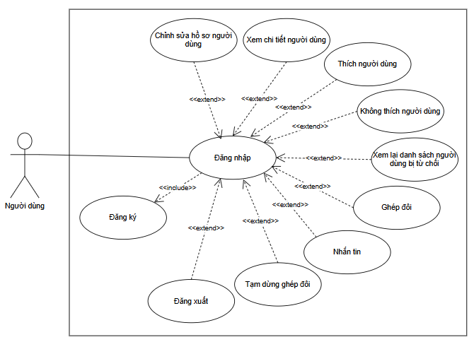

* + - 1. Biểu đồ use case tổng quát

2. TRIỂN KHAI XÂY DỰNG
   1. Giao diện ứng dụng

* Giao diện Màn hình chính khi chưa đăng nhập

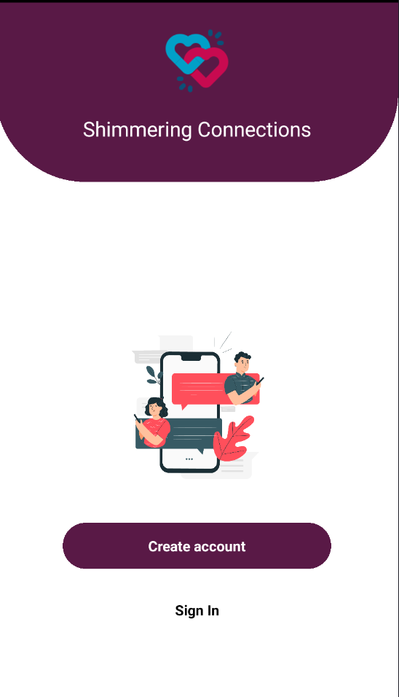

* + - 1. Giao diện Màn hình chính khi chưa đăng nhập
* Giao diện Đăng ký

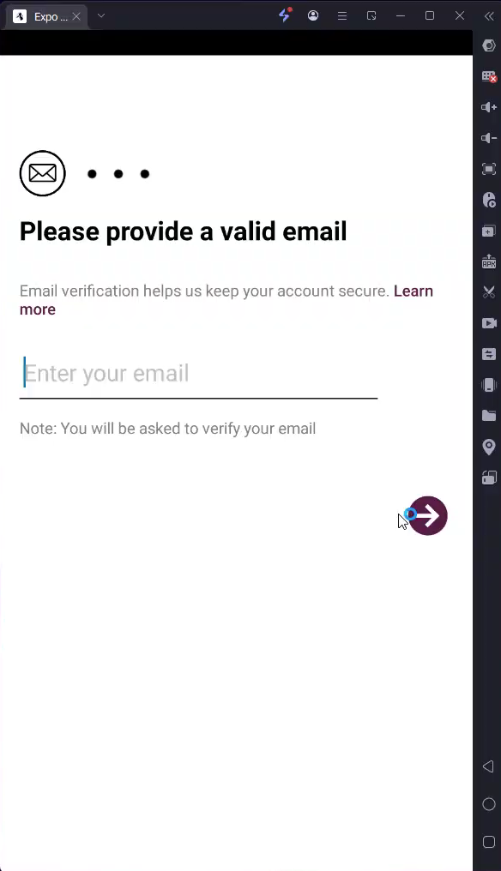

* + - 1. Giao diện Đăng ký
* Giao diện Đăng nhập

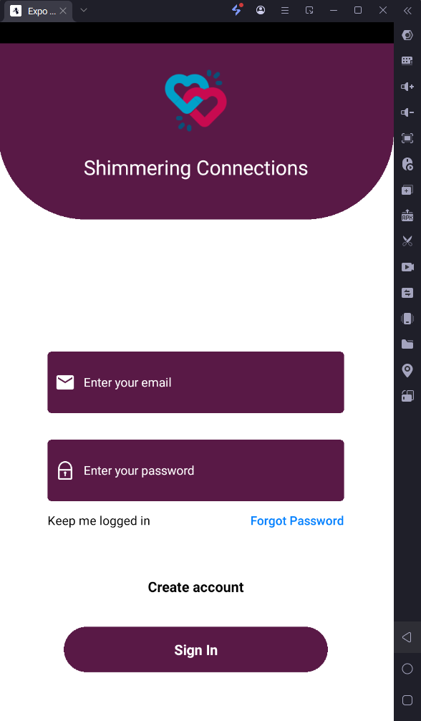

* + - 1. Giao diện Đăng nhập
* Giao diện Màn hình chính sau khi đã đăng nhập

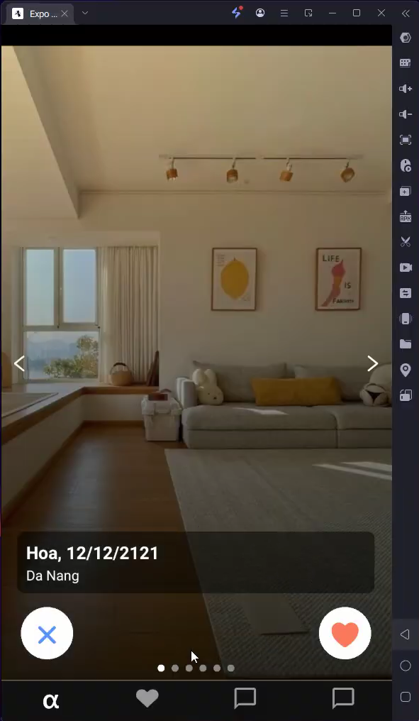

* + - 1. Giao diện Màn hình chính sau khi đăng nhập
* Giao diện Chi tiết người dùng

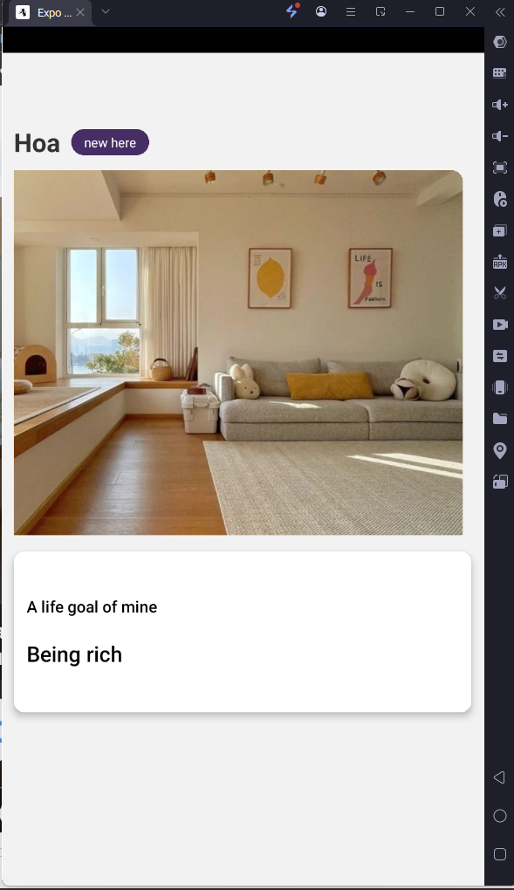

* + - 1. Giao diện Chi tiết người dùng
* Giao diện Likes You

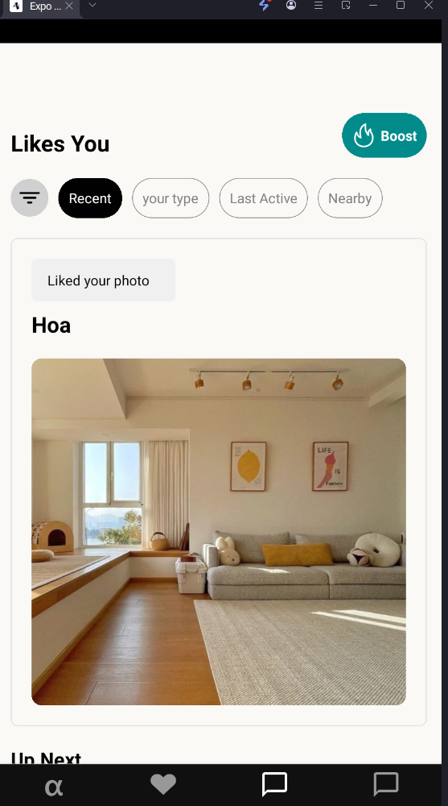

* + - 1. Giao diện Likes You
* Giao diện Phản hồi lượt thích

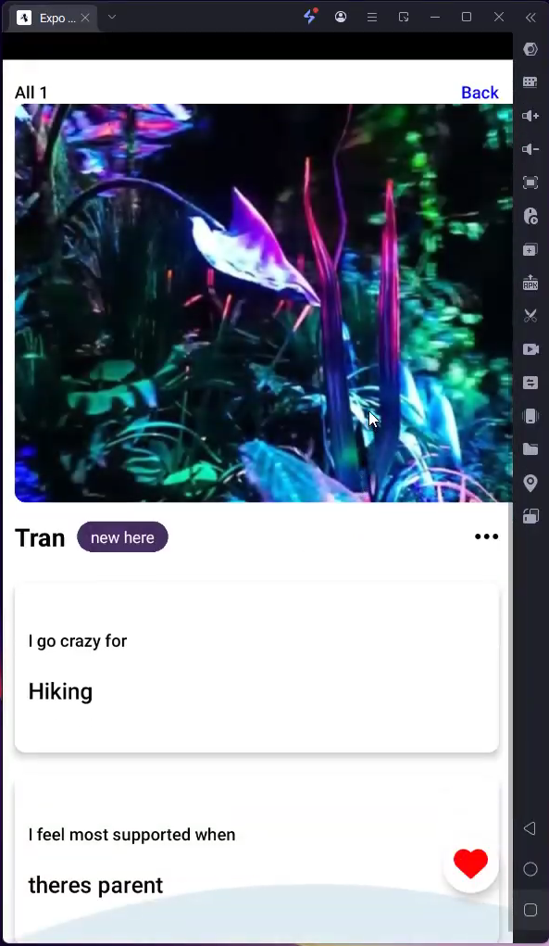

* + - 1. Giao diện Phản hồi lượt thích
* Giao diện Gợi ý nhắn tin

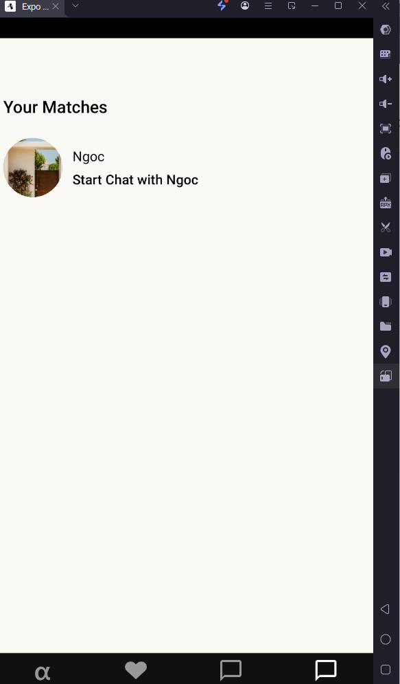

* + - 1. Giao diện Gợi ý nhắn tin
* Giao diện Chatroom

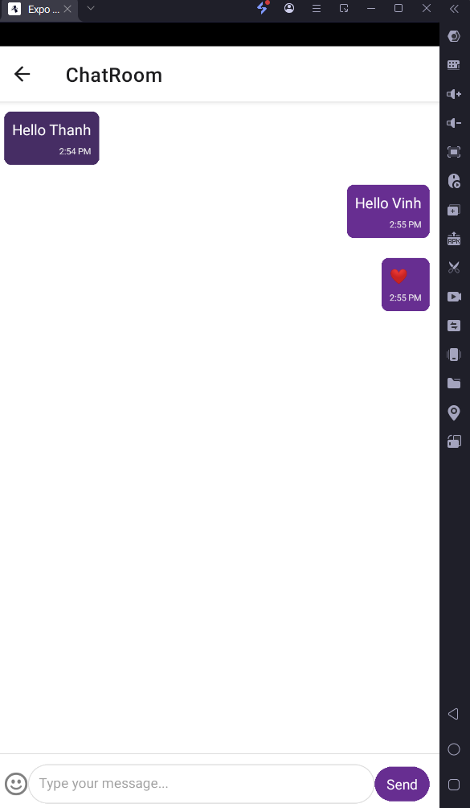

* + - 1. Giao diện Chatroom
* Giao diện Hồ sơ cá nhân

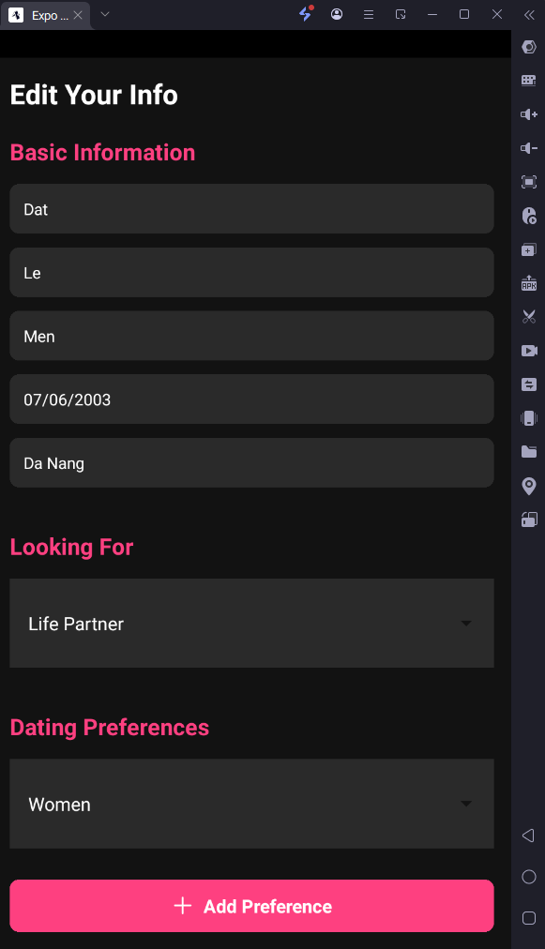

* + - 1. Giao diện Hồ sơ cá nhân
* Giao diện Chỉnh sửa hồ sơ cá nhân

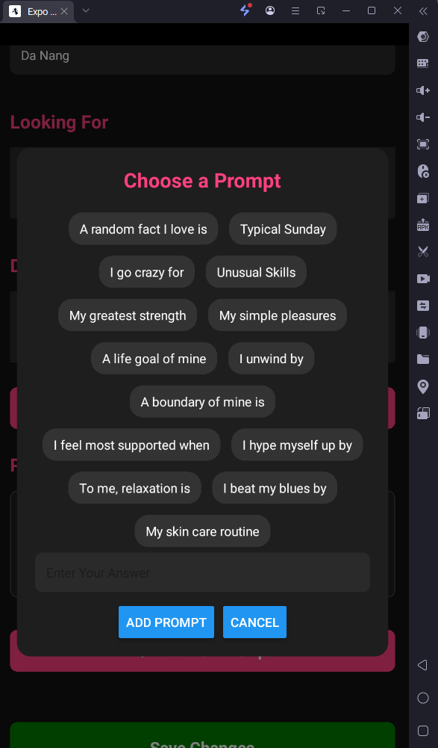

* + - 1. Giao diện Chỉnh sửa hồ sơ cá nhân

KẾT LUẬN VÀ HƯỚNG PHÁT TRIỂN

**Kết luận**

Shimmering Connections là một ứng dụng hẹn hò hiện đại, được thiết kế nhằm kết nối những người có mong muốn xây dựng mối quan hệ ý nghĩa và bền vững. Với các tính năng cốt lõi như ghép đôi thông minh, nhắn tin trực tiếp, quản lý hồ sơ linh hoạt, và giao diện thân thiện, Shimmering Connections không chỉ mang lại trải nghiệm dễ dàng mà còn đảm bảo sự riêng tư và an toàn cho người dùng.

Ứng dụng đã hoàn thiện các chức năng quan trọng như:

* Đăng nhập/đăng ký tài khoản.
* Tương tác với người dùng khác qua thích/bỏ qua hồ sơ.
* Ghép đôi khi cả hai bên đều bày tỏ sự quan tâm.
* Chức năng nhắn tin sau khi ghép đôi thành công.
* Tạm dừng hoặc xóa hồ sơ khi cần thiết.

Với các chức năng này, Shimmering Connections không chỉ mang lại một môi trường kết nối chân thành mà còn đáp ứng được nhu cầu đa dạng của người dùng.

**Hướng phát triển**

Trong tương lai, ứng dụng hẹn hò Shimmering Connections sẽ tập trung vào việc nâng cao trải nghiệm người dùng thông qua cải thiện thuật toán ghép đôi bằng AI và Machine Learning, giúp tối ưu hóa khả năng kết nối dựa trên sở thích và hành vi cá nhân. Đồng thời, ứng dụng sẽ phát triển các tính năng mới như gọi video, lịch hẹn thông minh, và khám phá người dùng gần vị trí hiện tại. Shimmering Connections cũng sẽ chú trọng nâng cao bảo mật bằng mã hóa end-to-end và quy trình xác minh tài khoản chặt chẽ. Ngoài ra, việc mở rộng thị trường quốc tế với hỗ trợ đa ngôn ngữ và tích hợp các tính năng cá nhân hóa sẽ giúp ứng dụng đáp ứng nhu cầu đa dạng và xây dựng cộng đồng người dùng tin cậy, bền vững.